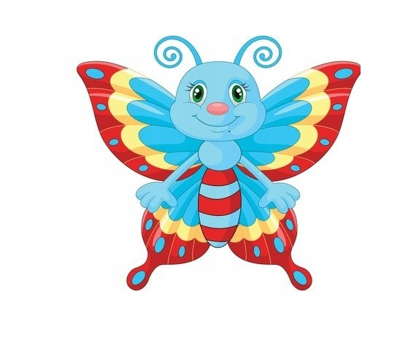
Co słychać u Motyli?

W lutym zrealizowaliśmy dwa bloki tematyczne:

„Zwierzęta dawniej i dziś”
„Z kulturą za pan brat”
Rola teatru w życiu dziecka.
Kontakt z szeroko pojętą sztuką jest bardzo ważnym elementem w rozwoju emocjonalnym społecznym każdego człowieka w tym dziecka. Z jednej strony może służyć jako bierna rozrywka, dająca odetchnąć od codzienności, wprawiając nasz umysł i ciało w stan relaksu. Z drugiej zaś jednak jest motorem do poszerzania gamy doznań estetycznych, pobudza umysł do ciągłego szukania odniesień, interpretacji, rozwija myślenie abstrakcyjne, tak ważne i pomocne w życiu,
a obecnie bardzo niedoceniane. Każdy z nas jest aktorem. Choć często nie zdaje sobie z tego sprawy. Zaczynamy grać już z pierwszym uśmiechem, pierwszym grymasem, pierwszymi słowami: mamo, tato. Później wchodzimy w wyższy etap sztuki aktorskiej, mówiąc: „Ale mnie boli dzisiaj brzuch, chyba nie pójdę do szkoły”. Jednocześnie pomimo tych codziennych występów, często boimy się, gdy na przykład ktoś nam każe stanąć przed publiką i wypowiedzieć jakieś słowa – wtedy dopiero świadomość aktorstwa do nas dochodzi, czujemy tremę, wstyd, boimy się ośmieszyć. Inny przypadek dotyczy współistnienia w grupie. Wewnątrz swojej „paczki” potrafimy być duszą towarzystwa, sypać żartami, dobrze się bawić. Jednak w kontakcie bezpośrednim
z obcym człowiekiem lub w konieczności poprowadzenia zespołu osób, tracimy pewność siebie. Nie potrafimy się dobrze komunikować czy też współdziałać w grupie.
Teatr oraz zajęcia teatralne mogą stanowić nie tylko wspaniałą rozrywkę ale w niesamowity sposób otwierają przed ludźmi nowe możliwości. Przełamuje lęki, buduje poczucie własnej osobowości, kształtuje i pielęgnuje poprawną mowę, rozwija wyobraźnię i intelekt, daje możliwość ciągłego obcowania w różnych grupach. Nikt nie może powiedzieć, że nie lubi teatru. Bo tak jak patrząc przez to samo okno, każdy z nas dostrzeże coś innego, tak patrząc na tę samą scenę jedna osoba dostrzeże piękne kostiumy, inna wspaniałą grę, inna dekoracje a kolejna jeszcze coś innego.
Te wrażenia przeniesie na innych, będzie wdawać się w dyskusje, oceniać. Z biernego widza stanie się aktywnym członkiem społeczeństwa.
W dzisiejszym skomputeryzowanym świecie bardzo ważne jest, aby wprowadzać teatr
w życie od najmłodszych lat. Tu nie wszystko się świeci, mówi i oddziałuje na nasz umysł
w sposób bierny – siedzimy i patrzymy na ciągle zmieniające się obrazki w telewizorze. Tu odwrotnie – trzeba wysilić swoją wyobraźnię, aby uwierzyć, że ten robak z gąbki może być prawdziwy a ta pani na scenie jest najprawdziwszą królewną. Tu świat wyobraźni nie ma żadnych ram, możemy dowolnie weń wchodzić i wychodzić. Jest to niesamowita zdolność, którą niestety
z wiekiem coraz bardziej tracimy. Dlatego tak ważne jest, aby jak najdłużej i jak najwcześniej starać się kształtować dziecięcą wyobraźnię. Znamiennym tego przykładem jest postać św. Mikołaja. Dlaczego do pewnego wieku wierzymy w niego tak ogromnie, że za każdym razem, gdy nadchodzi dzień 6 grudnia czujemy wielką euforię i radość? To właśnie zasługa naszej wyobraźni. Człowiek dorosły nie dopuszcza do świadomości możliwości istnienia czegoś ponad świat dotykalny.
Spektakle teatralne to nie tylko świetna zabawa dla najmłodszych, kształtowanie ich wrażliwości i wyobraźni. Poprzez ich interaktywny charakter wciągamy dzieci w fabułę spektaklu. Przez ten zabieg widz jeszcze bardziej wchodzi w świat teatru, wie, że ma wpływ na to, co za chwilę się wydarzy. Czasem musi wyjść na scenę, czasem coś zaśpiewać. Staje przed obcymi rówieśnikami zupełnie nieskrepowany, bez tremy. Świat wyobraźni staje się przez to dla niego jeszcze bliższy. A im bardziej go pozna, tym większy użytek zrobi z niego w przyszłości,
w dorosłym życiu.
Autor: Marcin Lieber, Współzałożyciel Teatru Trip

TEGO SIĘ UCZYMY
„Grozik”
Poszło dziewczę po ziele, po ziele, po ziele
Nazbierało niewiele, niewiele, hej!
Przyszedł do niej braciszek
Połamał jej koszyczek.
Oj ty, ty, oj, ty, ty
Za koszyczek zapłać mi.
Oj ty, ty, oj, ty, ty
Za koszyczek zapłać mi
„In and out”
Dog is in and Dog is out!
Frog is in and Frog is out!
In, out, in, out!
Dog is in and Frog is out!
Słownictwo:
coin, frog, in, out, my dog and I, thank you, bye, jump, nod, clap, train, head, what’s that? Ican see..


